Preporuke za organizaciju rada, praćenje i ocjenjivanje učenike
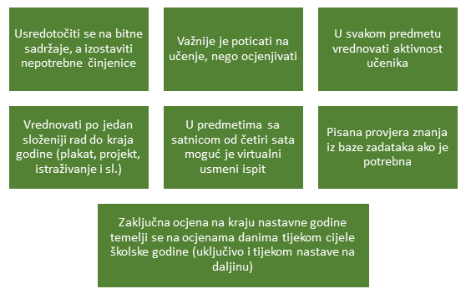
Nastava na daljinu odvija se u izvanrednim okolnostima i treba iskoristiti sve njezine prednosti, a pokušati izbjeći većinu nedostatka. Ovakav način nastave učenicima ne smije biti prepreka u daljnjem napredovanju, a pogotovo u prijelazu na višu razinu školovanja.
U prvom planu treba biti dobrobit samih učenika koje kvalitetnim povratnim informacijama treba poticati na učenje, pritom je ocjenjivanje u drugom planu.
Nastavnik treba razlučiti bitne sadržaje od onih koji su manje bitni ili činjenica koje opterećuju nastavu, a ne doprinose postizanju ishoda učenja i usvajanju vrijednosti.
U svim predmetima i razredne i predmetne nastave može se vrednovati aktivnost učenika preko diskusija i domaćih zadaća i tome pridodati barem jedna ocjena.
Nadalje, u svakom predmetu, svakog razreda moguće je napraviti i jedan složeniji zadatak u obliku plakata, prezentacije, projekta, istraživačkog rada, kritičkog prikaza ili problemskog zadatka, i takav se rad može vrednovati rubrikom ili nekim drugim načinom koji jasno prikazuje elemente i kriterije vrednovanja. Dakle, barem dvije ocjene do kraja nastavne godine može dobiti svaki učenik.
Za predmete u školama koji se izvode četiri sata tjedno, usmeno ispitivanje poželjno je provesti jedanput do kraja školske godine, a posebno ako nastavnik procijeni da nema dovoljno elemenata za zaključivanje pozitivne ocjene i da je ovo primjereni oblik ispitivanja. Za predmete koji imaju satnicu tri sata tjedno, usmeno ispitivanje preporuča se provesti ukoliko se učenika ocjenjuje ocjenom izvrstan i nema dovoljno elemenata za zaključivanje ocjene.
Za sve ostale predmete i situacije ne treba provoditi usmeno ispitivanje. U razrednoj nastavi ne ispituje se usmeno tijekom izvođenja nastave na daljinu.
U nastavi Matematike, Fizike i Kemije i sličnih predmete moguće je provesti pisani oblik rješavanja tipičnih zadataka online uz ograničenje vremena i pomoću alata koji omogućavaju individualizaciju zadataka korištenjem baza zadatka, praktički svaki učenik dobije svoju grupu zadataka.
Za ovakve veće provjere znanja (usmeni ispit, složeniji zadaci, test u pisanom obliku) potrebno je da na razini razreda predmetni nastavnici usklade okvirni vremenik za svaki mjesec. Pritom treba uzeti u obzir potreba učenika s teškoćama pa je važno da u tome sudjeluju i stručni suradnici škole.

